**Especificação dos Requisitos do Software e Análise do Projeto**

**WeStation**

Ficha Técnica

Equipe Responsável pela Elaboração

Augusto A. B. Branquinho

Tesso M. Costa

Empresa

Nome:

CNPJ:

Versão 0.1 - Uberlândia, Fevereiro de 2018

Dúvidas, críticas e sugestões devem ser encaminhadas por escrito para o seguinte endereço eletrônico:

[augustobranquinho@gmail.com](mailto:augustobranquinho@gmail.com)

[tesso.martins@gmail.com](mailto:tesso.martins@gmail.com)

Histórico das Revisões

|  |  |  |  |
| --- | --- | --- | --- |
| **Data** | **Versão** | **Descrição** | **Autor** |
| 10/02/2018 | 0.1 | Levantamento inicial do requisitos | Augusto A. B. Branquinho |
|  |  |  |  |
|  |  |  |  |
|  |  |  |  |

Sumário

1. Introdução 5

2. Requisitos Funcionais 6

3. Requisitos não Funcionais 8

4. Prototipagem 9

5. Tecnologias e Arquitetura 15

5.1. Arquitetura 15

5.2. Tecnologias 16

6. Cronograma 19

7. Levantamento de Custos 20

7.1. Estação 20

7.2. Implantação de Estação 21

7.3. Infraestrutura de Hospedagem 21

7.4. Desenvolvimento do Sistema de Monitoramento 21

8. Contrato, Regulamento e Licença de Venda e Suporte 22

# Introdução

# Requisitos Funcionais

[RF 01] – Perfis de Usuários e Acessos

No primeiro momento são disponibilizados apenas 2 perfis de usuário, sendo o Usuário e o Administrador. O perfil Usuário tem acesso somente aos gráficos meteorológicos [RF 07], dados dos sensores [RF 04][RF 08], mapa das estações [RF 06] e a notificação de eventos [RF 09]. Além de todos os acessos que o perfil de Usuário possui, o administrador também detém as permissões para configurar o monitoramento de novas estações [RF 02], novos sensores [RF 03] e monitoramento do sistema [RF 05][RF 10].

[RF 02] – Registro de Estações

O Registro de Estações consiste em cadastrar as estações. Cada estação é composta pela as informações de nome, ip, porta, sufixo, longitude e latitude. O ip e a porta identificação o servidor que está recebendo os dados das estações, em outras palavras, utilizando o ip e a porta o sistema de monitoramento realiza a leitura dos dados meteorológicos e os armazena em um banco de dados. O sufixo permite dar uma identidade única para a estação e é usado para definir o(s) tópico(s) do MQTT. A latitude e longitude são informações usadas para determinar o local em que a estação está.

[RF 03] – Registro de Sensores

Os sensores correspondem a cada sensor que está presente em uma estação. Para cada sensor é dado um nome, um tópico e *threshold*. O tópico é usado para escutar os eventos de um dado tópico no servidor MQTT, já o *threshold* permite estabelecer qual o limite de tempo em que os dados meteorológicos são salvos. Por exemplo, se o *threshold* é igual a 60, um novo registro meteorológico é salvo apenas após 60 segundos em relação ao último registro salvo.

[RF 04] – Dados Históricos de Meteorologia

Os dados históricos de meteorologia consistem em disponibilizar os dados meteorológicos para consulta de acordo com um dado período de tempo. Este histórico é apresentado detalhadamente para uma estação e pode ser exportado para um arquivo csv.

[RF 05] – Métricas e Monitoramento do Sistema

O monitoramento do sistema consiste em disponibilizar informações sobre a saúde do sistema de monitoramento, tal como o uso de memória, tempos de acesso dos serviços, estados das threads, espaço em disco e diversas outras funcionalidades.

[RF 06] – Mapa de Estações

O mapa de estações consiste em montar um mapa usando o google maps e mostrar informações em tempo real das estações de acordo com a localização de cada estação. Cada ponto deve contar cores indicando eventos dos sensores, além disso, é possível selecionar quais informações são importantes para serem mostradas.

[RF 07] – Gráfico dos Dados dos Sensores

O gráfico com dados dos sensores corresponde em mostrar os dados das estações em um gráfico de barras, é esperado que seja possível selecionar quais estações, sensores e informações serão mostradas de acordo com períodos de tempo. Este gráfico contem informações estatísticas, conforme colocado em [RF 08].

[RF 08] – Estatísticas de Estações e Sensores

A aplicação dispõe de informações estatísticas dos dados de temperatura, umidade, pressão, velocidade do vento, direção do vento, rajadas de vento, direção das rajadas de vento e precipitação. Dentre os cálculos é disponibilizado os valores mínimos, máximos, média, desvio padrão, precipitação nas últimas 24h, precipitação semanal e precipitação mensal. É possível determinar os períodos em que os dados são trabalhados e é colocado um gráfico de candles. Outra informação importante é a disponibilização de um calendário com informações sobre estes dados.

[RF 09] – Notificação de Eventos

A notificação de eventos consiste em permitir aos clientes configurarem valores que ao serem alcançados pelos os sensores enviar notificações via email para o cliente. Estas notificações podem ser usadas como alertas sobre eventos climáticos.

[RF 10] – Controle de Logs

O controle de logs permite em tempo de execução alterar o nível de log da aplicação, sendo assim mais fácil rastrear comportamentos da aplicação.

# Requisitos não Funcionais

[RN 01] Quantidade de Acessos Simultâneos

O número de acessos tem como base a infraestrutura contratada para a aplicação. Logo, se o número de acessos crescer é preciso dispender de recursos para aumentar o suporta a mais acessos.

[RN 02] Backup dos Dados

Além da aplicação de monitoramento, será colocada uma aplicação auxiliar utilizando Raspberry Pi para guardar as informações das estações.

[RN 03] Segurança

As conexões precisam ser seguras e dependerem de autenticação e autorização.

[RN 04] Internacionalização

O sistema já acompanha dois idiomas, sendo o Português e o Inglês.

[RN 05] Login Social

Está disponível o cadastro e acesso ao sistema através das contas sociais, tais como *Facebook*, *Google* e *Twitter*.

[RN 06] Recuperação de Senha

Permitir a recuperação de senha via email.

# Prototipagem

A prototipagem apresenta propostas de telas de acordo com os requisitos do sistema. A Figura 1 mostra a tela com os dados meteorológicos conforme proposta dos requisitos [RF 06], [RF 07] e [RF 08].

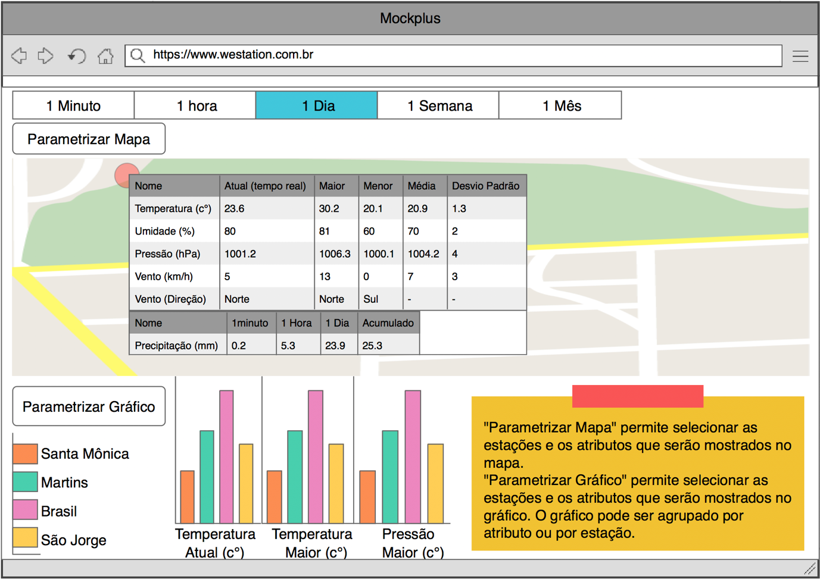

Figura – Tela dos dados meteorológicos mostrados em tempo real conforme os requisites [RF 06], [RF 07] e [RF 08].

Os dados são dispostos de duas formas, primeiro em um mapa de acordo com cada estação e em um gráfico de barras. Em ambos os casos é possível escolher quais dados serão mostrados, para isso existem as opções "Parametrizar Mapa” e “Parametrizar Gráfico". Estão disponíveis os atributos de **Temperatura**, **Umidade**, **Pressão**, **Velocidade do Vento**, **Direção do Vento**, **Rajadas de Vento**, **Direção de Rajadas de Vento** e **Precipitação**. Para cada um destes atributos em geral estão disponíveis o valor atual (em tempo real), maior, menor, média e desvio padrão. No mapa será realizado um trabalho para informar a direção do vento em desenho dentro do mapa.

O gráfico permite realizar o agrupamento dos dados de duas formas, sendo o agrupamento por atributo ou por estação. O agrupamento por atributo é uma boa opção para avaliar como um certo grupo de estações estão considerando apenas um atributo. Já o agrupamento por estação possibilita observar como cada estação está com base em múltiplos atributos.

Para ser possível analisar os dados meteorológicos é disponibilizada uma tela com os dados históricos, nesta tela é possível selecionar quais são as estações e com base em um período os dados são exibidos. Estes dados podem ser exportados para um arquivo csv. A prototipagem desta tela é mostrada na Figura 2. Vale salientar que esta tela corresponde ao requisito [RF 04].

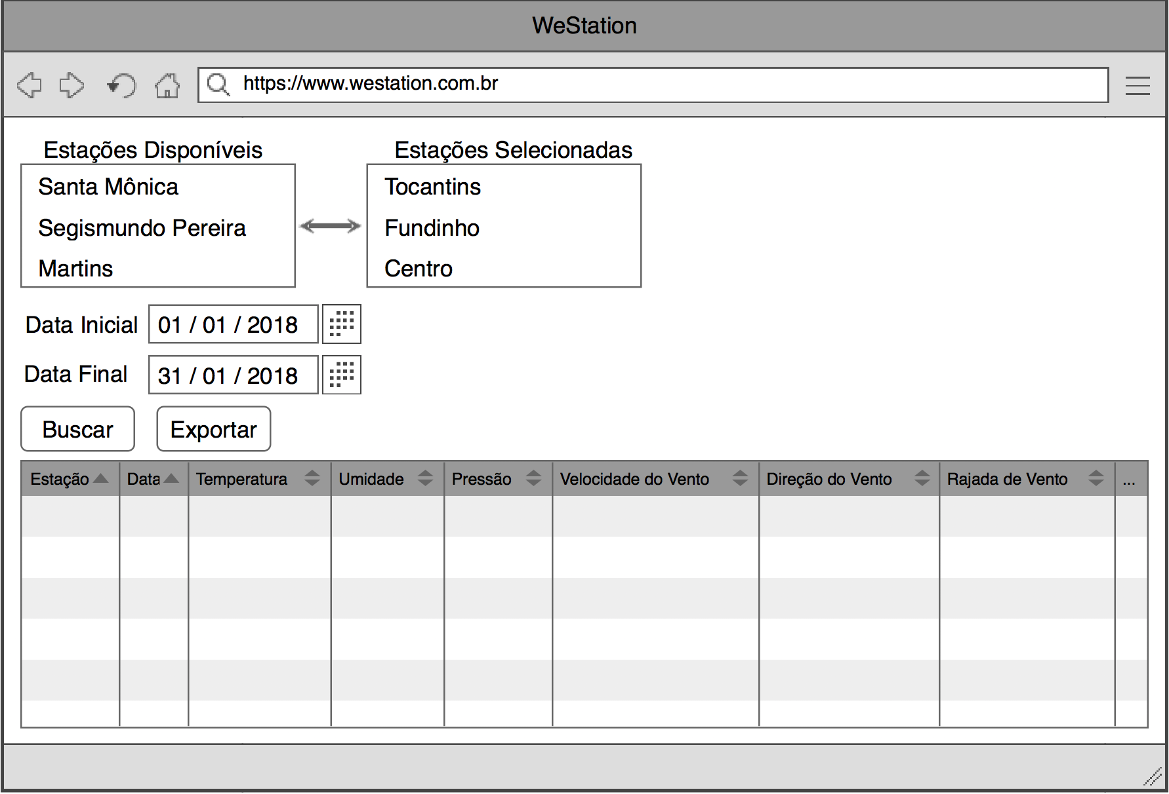

Figura – Protótipo da tela de dados históricos para um conjunto de estações e um período, este é o requisite [RF 04].

As estações são compostas por um nome, o IP e a porta do servidor MQTT, o sufixo e sua localização. A Figura 3 exibe a listagem das estações, já a Figura 4 mostra como são criadas ou alteradas as estações.

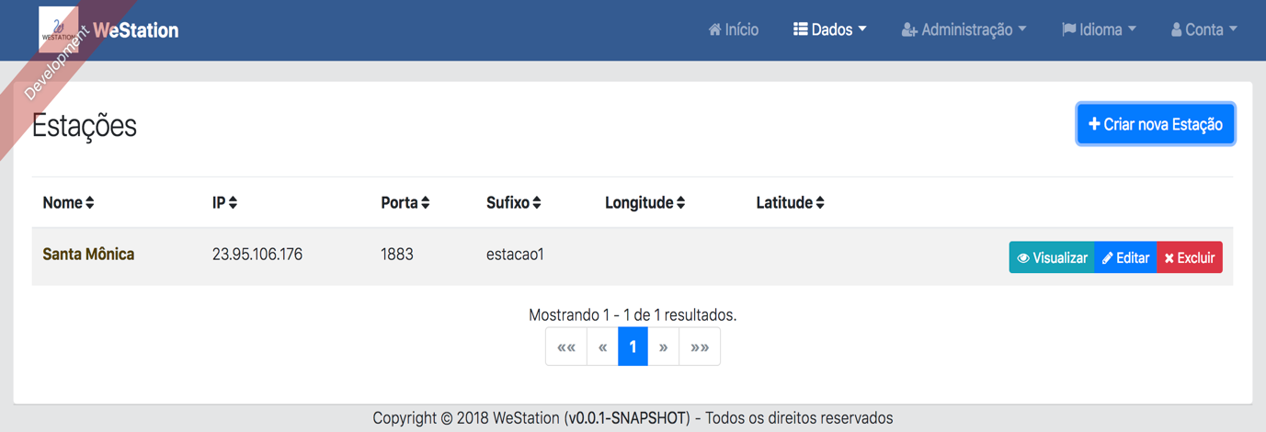

Figura – Protótipo da listagem das estações.

É importante salientar que mais de uma estação podem compartilhar o mesmo servidor MQTT, para diferenciar as estações é usado o sufixo no momento de acesso aos tópicos do MQTT.

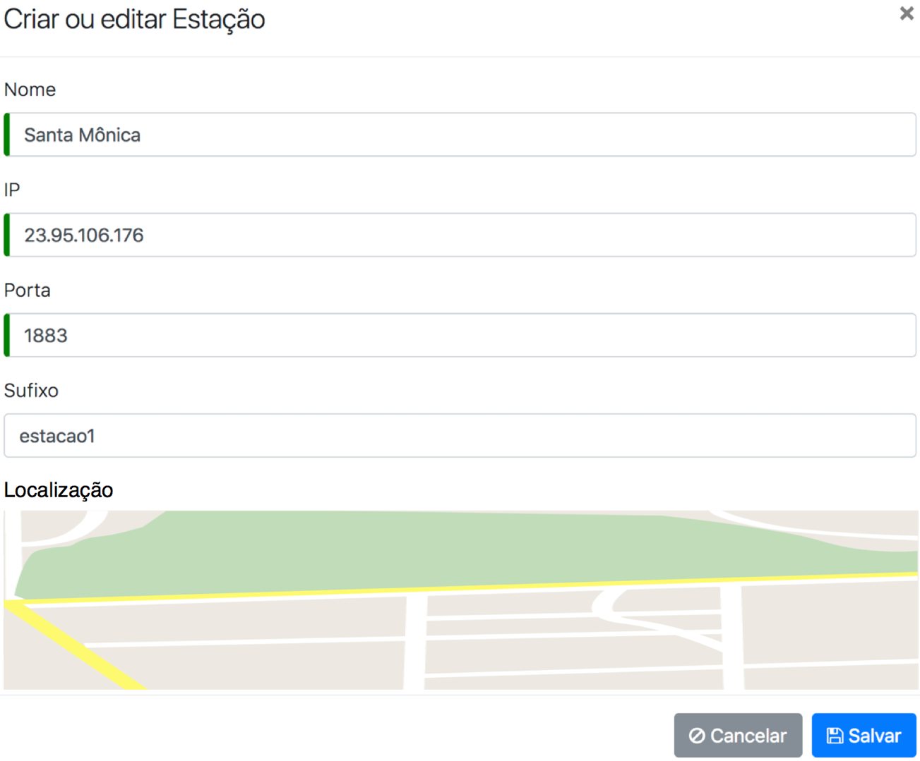

Figura – Protótipo da tela para criar ou alterar uma estação.

A Figura 5 exibe a listagem dos sensores. Posteriormente, é apresentada na Figura 6 o protótipo para a adição ou alteração de um sensor.

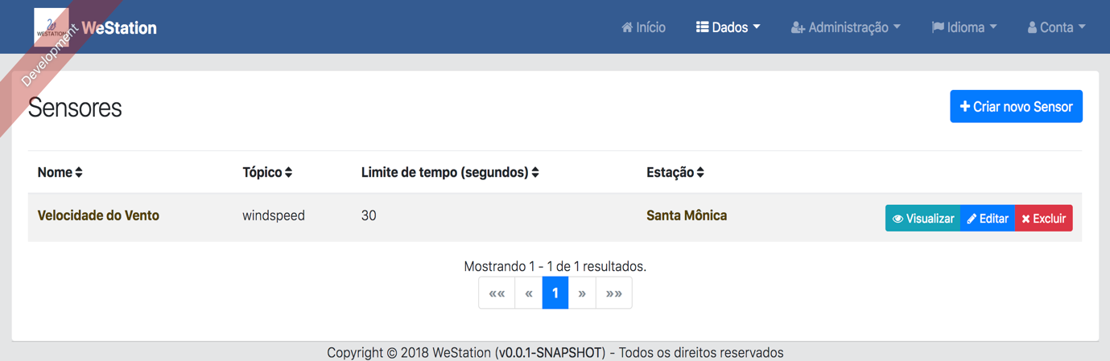

Figura – Protótipo da listagem dos sensores.

Um parâmetro muito importante para os sensores é o “Limite de tempo (segundos)”, ele é responsável por determinar o intervalo de tempo que o servidor deve utilizar para guardar o dado do sensor. Em outras palavras, um novo dado meteorológico é armazenado apenas ao ser ultrapassado o limite de tempo, desta forma, qualquer dado recebido antes do limite ser ultrapassado é ignorado. Este comportamento pode ser importante para otimizar o espaço no banco de dados necessário para guardar os dados.

Os protótipos das telas das estações e dos sensores atende os requisitos [RF 02] e [RF 03].

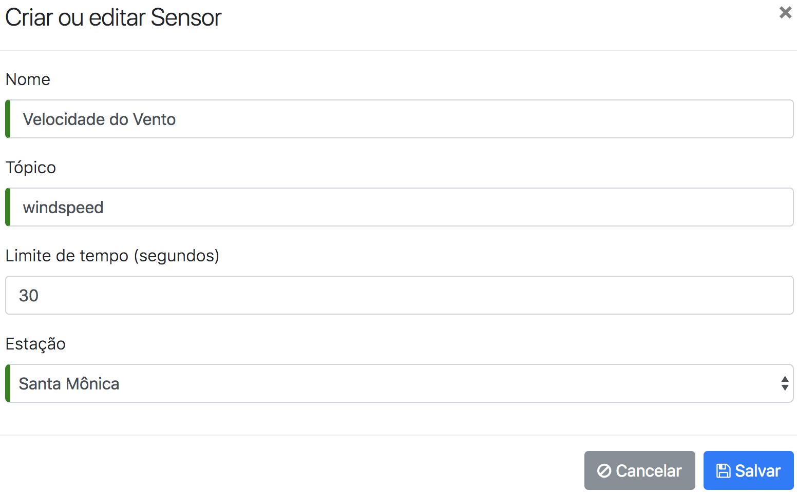

Figura – Protótipo da tela para criar ou alterar um sensor.

A tela de protótipo de autenticação é mostrada na Figura 7.

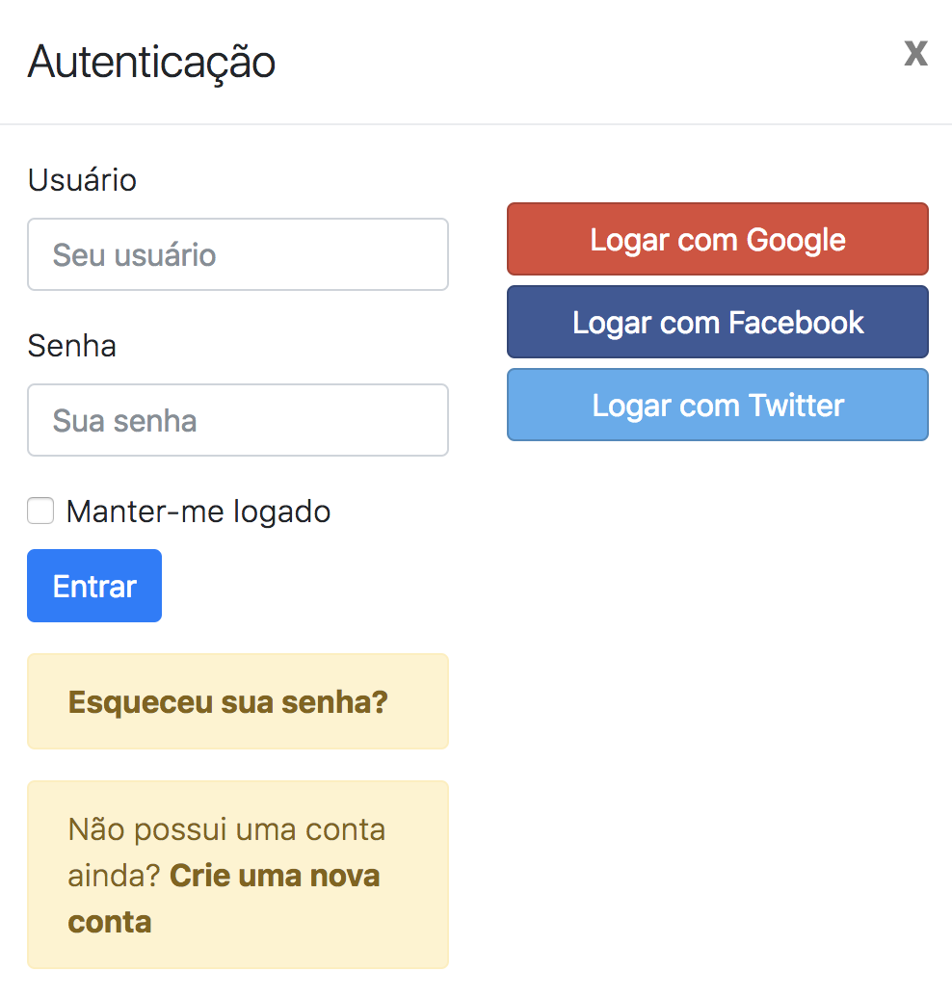

Figura – Tela de autenticação com opções de login social.

O controle de usuários é colocado na Figura 8.

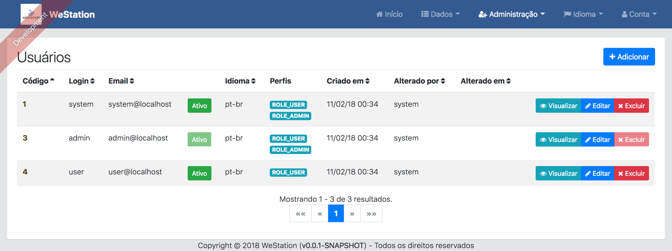

Figura – Controle de usuários.

Para criar e alterar usuários temos o protótipo na Figura 9.

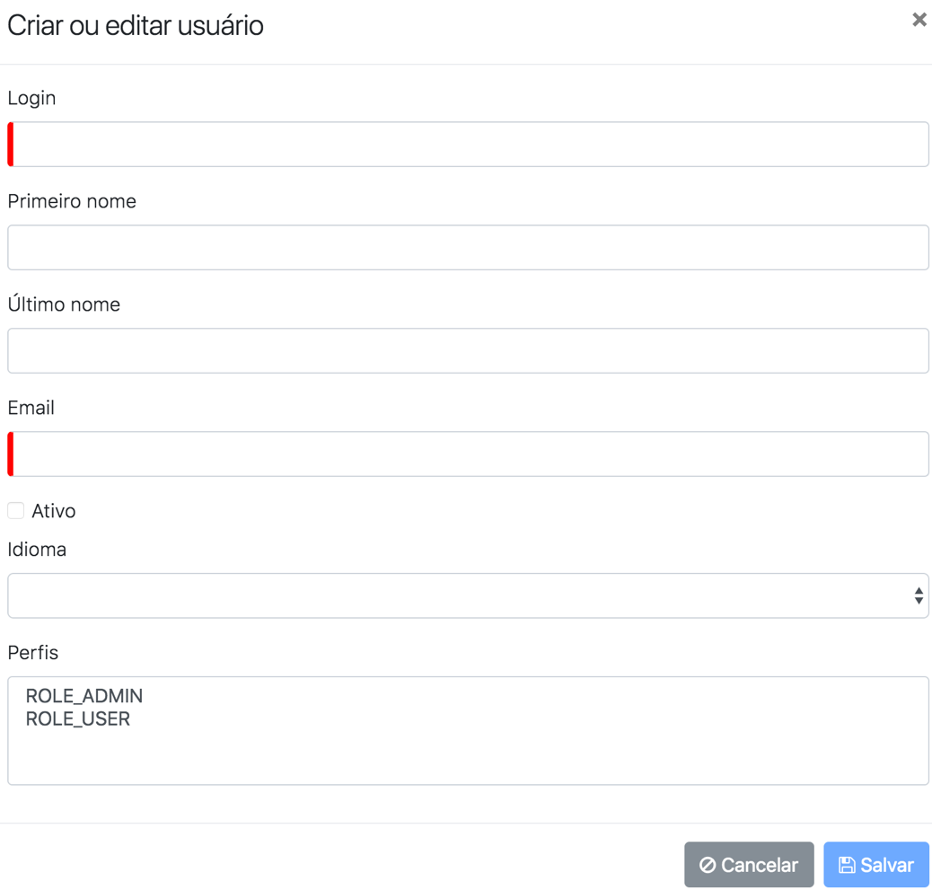

Figura – Protótipo para adição e alteração de usuário.

O sistema conta com diversas informações, para monitorar a saúde do sistema são disponibilizadas diversas informações, a Figura 10 mostra alguns destes dados.

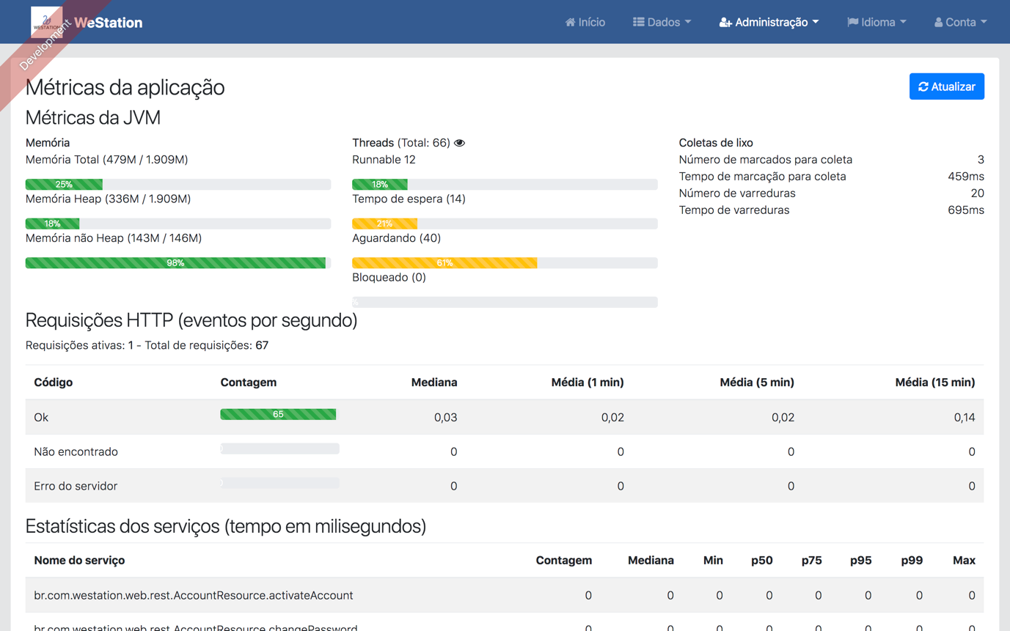

Figura – Protótipo da tela de métricas do estado da aplicação.

Para observar os Logs é apresentado o protótipo da tela de Logs, como colocado na Figura 11.

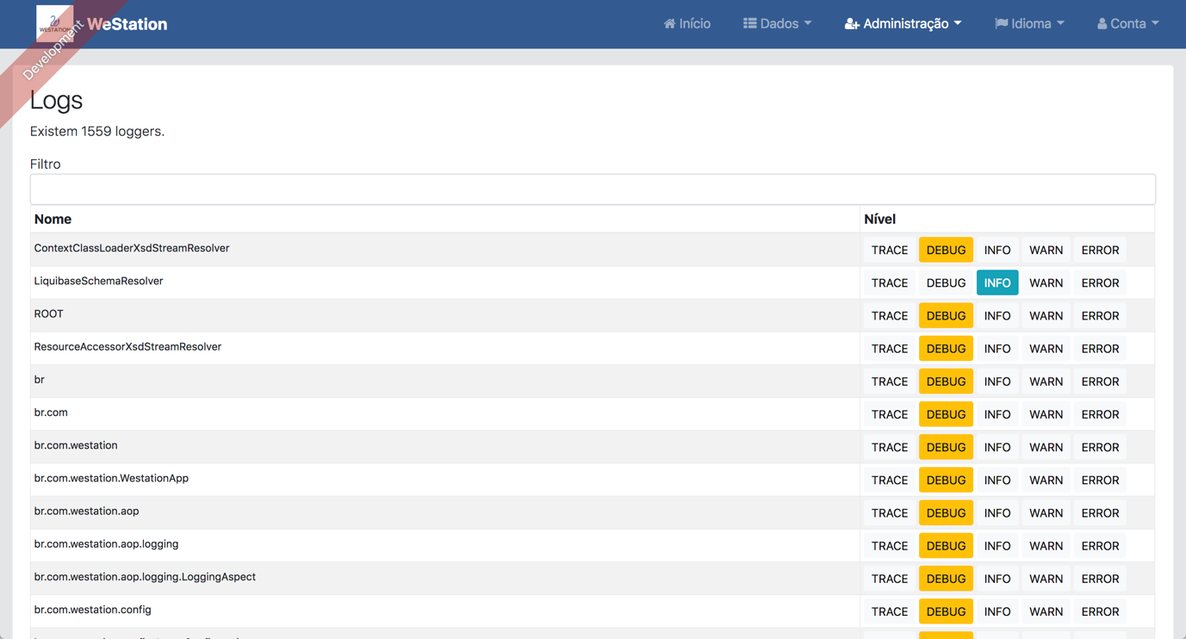

Figura – Protótipo da tela para gerenciamento de logs.

# Tecnologias e Arquitetura

O projeto é composto por diversas aplicações e tecnologias, além de uma arquitetura que estabelece a comunicação entre cada sistema.

## Arquitetura

O projeto é composto por diferentes aplicações, para ilustrar essas aplicações e a comunicação entre elas temos a Figura 1.

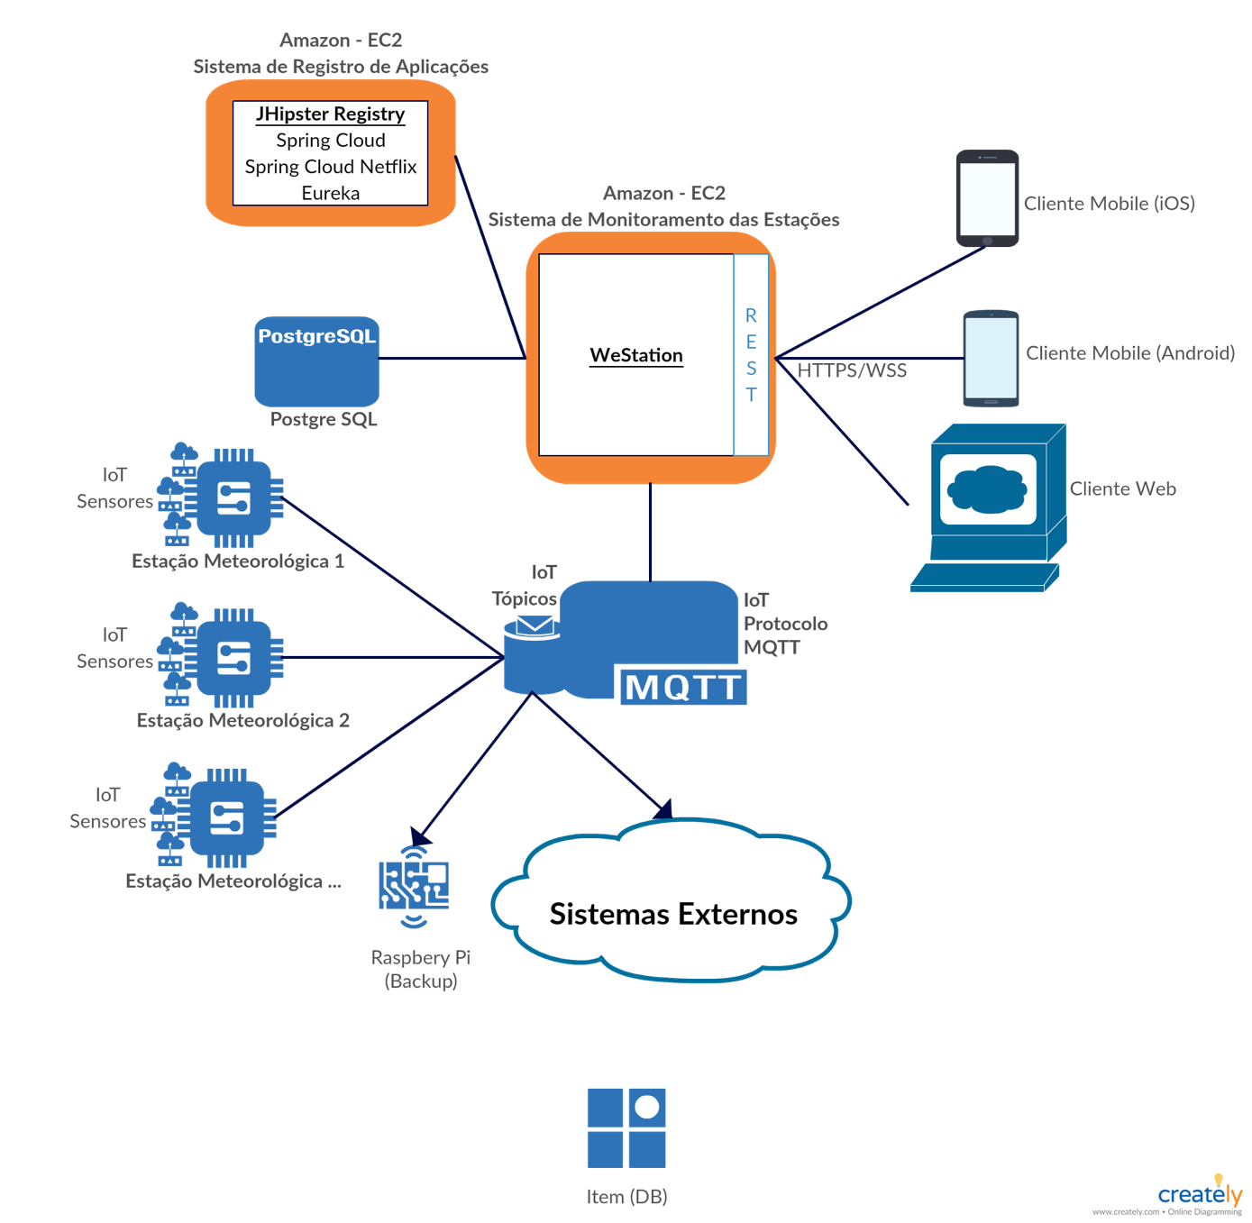

Figura - Arquitetura do projeto WeStation.

Inicialmente temos as **Estações Meteorológicas**, tais estações são responsáveis por capturar os dados do clima e são compostas por diversos sensores. Estão disponíveis os sensores de *temperatura*, *umidade do ar*, *pressão barométrica*, *velocidade do vento*, *direção do vento* e *quantidade de chuva*. A partir destes sensores é possível realizar o cálculo de vários atributos, tais como velocidade de rajadas de vento e direção de rajadas de vento. Por questões de segurança é realizado o backup dos dados utilizando um **Raspberry Pi** e uma simples aplicação. Os dados dos sensores podem ser consumidos por sistemas externos.

A aplicação **WeStation** é responsável por capturar os dados dos sensores e armazena-los no banco de dados PostgreSQL. São realizados diversos cálculos com base em dados históricos, além disso, são disponibilizados os dados em tempo real para aplicação móveis e web. Nos aplicativos web e móveis são disponibilizados gráficos, informações das estações em tempo real e notificações de eventos. Para determinar o estado da aplicação **WeStation** é usado o sistema **JHipster Registry**. O protocolo de comunicação entre estações e as aplicações é o MQTT, este protocolo é muito usado em projetos de internet das coisas. Já a comunicação em tempo real com os clientes é realizada via WebSocket.

## Tecnologias

Os projetos utilizam tecnologias atuais e é esperando que tais tecnologias auxiliem no desenvolvimento e na manutenção dos sistemas. Com exceção da AWS, todas as tecnologias e ferramentas podem ser utilizadas gratuitamente. Além disso, em geral elas são open source.

A seguir são listadas as principais tecnologias que são utilizadas. Inicialmente são colocadas as tecnologias para a Estação na Tabela 1.

|  |  |  |
| --- | --- | --- |
| Estação | | |
| Tecnologia | | **Referência** |
|  | Arduino | <https://www.arduino.cc/> |
|  | MQTT | <http://mqtt.org/> |

Tabela – Tecnologias utilizadas na estação.

A seguir, a Tabela 2 lista as tecnologias para o Sistema de Monitoramento.

|  |  |  |
| --- | --- | --- |
| Sistema de Monitoramento (Mobile) | | |
| Tecnologia | | **Referência** |
| ../../../../Desktop/Screen%20Shot%202018-02-12%20at%2003.22.08.p | IONIC | <https://ionicframework.com/> |

Tabela – Tecnologias utilizadas na aplicação móvel.

As principais tecnologias para a aplicação web são mostradas na Tabela 3.

|  |  |  |
| --- | --- | --- |
| Sistema de Monitoramento (Web) | | |
| Tecnologia | | **Referência** |
|  | JHipster | <http://www.jhipster.tech/> |
| figures/web/html-5.png | HTML5 | <https://www.w3schools.com/html/html5_intro.asp> |
| figures/web/css-3.png | CSS3 | <https://www.w3schools.com/css/> |
| figures/web/bootstrap.png | Bootstrap | <https://getbootstrap.com/> |
| figures/web/angular.png | Angular 5 | <https://angular.io/> |
| figures/web/typescript.png | Typescript | <https://www.typescriptlang.org/> |
| figures/web/yarn.png | Yarn | <https://yarnpkg.com/pt-BR/> |
| figures/web/browsersync.png | Browsersync | <https://browsersync.io/> |
| ../../../../Desktop/Screen%20Shot%202018-02-12%20at%2003.23.52.p | Yeoman | <http://yeoman.io/> |
|  | WebSocket | <https://developer.mozilla.org/pt-BR/docs/WebSockets> |
|  | Material Design | <https://material.io/> |

Tabela – Tecnologias do Sistema Web de monitoramento.

Uma das principais aplicações é o Sistema de Monitoramento das Estações, este é responsável por realizar a captura dos dados das estações e armazenar em um banco de dados e é composto pelas as tecnologias na Tabela 4.

|  |  |  |
| --- | --- | --- |
| Sistema de Monitoramento das Estações | | |
| Tecnologia | | **Referência** |
|  | JHipster | <http://www.jhipster.tech/> |
|  | Spring Boot | <https://projects.spring.io/spring-boot/> |
|  | Spring Security (JWT) | <https://projects.spring.io/spring-security/> |
|  | Spring WebSocket | <https://spring.io/guides/gs/messaging-stomp-websocket/> |
|  | Spring Actuator | <https://spring.io/guides/gs/actuator-service/> |
|  | Spring Social (Facebook, Google, Twitter) | <https://projects.spring.io/spring-social/> |
| ../../../../Desktop/Screen%20Shot%202018-02-12%20at%2003.25.38.p | Java 8 | <http://www.oracle.com/technetwork/java/javase/overview/java8-2100321.html> |
| ../../../../Desktop/Screen%20Shot%202018-02-12%20at%2003.26.24.p | Kotlin | <https://kotlinlang.org/> |
|  | Mockito | <http://site.mockito.org/> |
|  | Maven | <https://maven.apache.org/> |
| ../../../../Desktop/Screen%20Shot%202018-02-12%20at%2003.27.13.p | PostgreSQL | <https://www.postgresql.org/> |
| ../../../../Desktop/Screen%20Shot%202018-02-12%20at%2003.27.57.p | EhCache | <http://www.ehcache.org/> |
| ../../../../Desktop/Screen%20Shot%202018-02-12%20at%2003.28.27.p | Swagger | <https://swagger.io/> |
| ../../../../Desktop/Screen%20Shot%202018-02-12%20at%2003.28.50.p | Liquibase | <http://www.liquibase.org/> |
| ../../../../Desktop/Screen%20Shot%202018-02-12%20at%2003.29.20.p | Docker | <https://www.docker.com/> |
| ../../../../Desktop/Screen%20Shot%202018-02-12%20at%2003.29.42.p | Hibernate | <http://hibernate.org/> |
|  | Spring Cloud (Eureka) | <http://projects.spring.io/spring-cloud/> |
| ../../../../Desktop/Screen%20Shot%202018-02-12%20at%2003.30.29.p | MQTT Paho | <https://www.eclipse.org/paho/> |
| ../../../../Desktop/Screen%20Shot%202018-02-12%20at%2003.30.49.p | Jacoco | <http://www.eclemma.org/jacoco/> |
| ../../../../Desktop/Screen%20Shot%202018-02-12%20at%2003.31.07.p | Jenkins | <https://jenkins.io/> |
| ../../../../Desktop/Screen%20Shot%202018-02-12%20at%2003.31.32.p | AWS | <https://aws.amazon.com> |

Tabela – Tecnologias do Sistema de Monitoramento das Estações.

O JHipster Registry é responsável por monitorar a saúde da aplicação Servidor. As tecnologias do JHipster Registry são colocadas na .

|  |  |  |
| --- | --- | --- |
| JHipster Registry | | |
| Tecnologia | | **Referência** |
|  | JHipster | <http://www.jhipster.tech/jhipster-registry/> |
|  | Spring Cloud (Eureka) | <http://projects.spring.io/spring-cloud/> |

Tabela – Tecnologias do JHipster Registry.

Outras tecnologias podem ser utilizadas de acordo com as necessidades do projeto.

# Cronograma

O cronograma das atividades está disposto na Tabela 6. Para cada atividade é atribuído um tempo estimado para sua realização e uma data estimada de entrega.

|  |  |  |  |  |  |  |  |  |  |
| --- | --- | --- | --- | --- | --- | --- | --- | --- | --- |
|  |  | **Março** | | | | **Abril** | | | |
|  |  | **Semana** | | | | **Semana** | | | |
| **Atividade de Desenvolvimento** | **Tempo** | **1°** | **2°** | **3°** | **4°** | **1°** | **2°** | **3°** | **4°** |
| Módulo de cálculos estatísticos em tempo real | 20h |  |  |  |  |  |  |  |  |
| Sincronização dos dados entre estações e sistema de monitoramento | 16h |  |  |  |  |  |  |  |  |
| Gráfico dos dados meteorológicos | 20h |  |  |  |  |  |  |  |  |
| Mapa dos dados meteorológicos | 20h |  |  |  |  |  |  |  |  |
| Tela dos dados históricos | 16h |  |  |  |  |  |  |  |  |
|  |  |  |  |  |  |  |  |  |  |
|  |  |  |  |  |  |  |  |  |  |
|  |  |  |  |  |  |  |  |  |  |
|  |  |  |  |  |  |  |  |  |  |
|  |  |  |  |  |  |  |  |  |  |
|  |  |  |  |  |  |  |  |  |  |
| **Total** |  |  |  |  |  |  |  |  |  |

Tabela – Cronograma de atividades.

# Levantamento de Custos

## Estação

Os componentes para montar uma estão são colocados a seguir. O preço dos componentes varia de acordo com a empresa. São colocadas mais de uma cotação para os componentes da estação

|  |  |  |
| --- | --- | --- |
| **Dispositivo** | **Preço** | **Empresa/Local** |
| Anemômetro | R$ 489,50 | <https://produto.mercadolivre.com.br/MLB-855933019-kit-estacao-meteorologica-c-anemmetro-pluvimetro-arduino-_JM> |
| Biruta |
| Pluviômetro |
| Abrigo |

|  |  |  |
| --- | --- | --- |
| **Dispositivo** | **Preço** | **Eletrodex** |
| Arduino UNO R3 | R$ 56,24 | <http://www.eletrodex.com.br/arduino-uno-r3-cabo-usb.html> |
| Arduino UNO R3 | R$ 44,90 | <https://www.filipeflop.com/produto/placa-uno-r3-cabo-usb-para-arduino/> |
| Ethernet Shield W5100 | R$ 73,98 | <http://www.eletrodex.com.br/ethernet-shield-w5100-para-arduino-uno-e-mega.html> |
| Ethernet Shield W5100 | R$54,90 | <https://www.filipeflop.com/produto/ethernet-shield-w5100-para-arduino/> |
| Protoshield | R$ 25,30 | <http://www.eletrodex.com.br/shield-placa-expansora-para-arduino-uno.html> |
| Protoshield | R$19,90 | <https://www.filipeflop.com/produto/protoshield-para-arduino-mini-protoboard/> |
| Sensor de Temperatura e Umidade | R$ 20,97 | <http://www.eletrodex.com.br/modulo-shield-sensor-de-temperatura-e-umidade-relativa-dht11.html> |
| Sensor de Temperatura e Umidade | R$ 12,90 | <https://www.filipeflop.com/produto/sensor-de-umidade-e-temperatura-dht11/> |
| Fonte de alimentação 9V 1A | R$ 12,72 | <http://www.eletrodex.com.br/fonte-de-alimentac-o-9v-1a-2-1mm.html> |
| Fonte de alimentação 9V 1A | R$ 14,90 | <https://www.filipeflop.com/produto/fonte-dc-chaveada-9v-1a-plug-p4/> |
| Sensor de Pressão BMP280 | R$22,90 | <https://www.filipeflop.com/produto/sensor-de-pressao-e-temperatura-bmp280/> |
| Cartão SD | R$ 49,90 | <https://www.filipeflop.com/produto/cartao-de-memoria-16gb-microsd-sandisk-com-adaptador/> |

Além do custo dos componentes, é preciso levar em consideração o custo do frete.

## Implantação de Estação

Para realizar a implantação de cada estação é preciso levar em conta custos de cabeamento e montagem. Sendo assim, é estimado o valor de R$ 100,00 para a instalação de cada estação.

## Infraestrutura de Hospedagem

Para a instalação da aplicação é sugerido o uso da plataforma AWS (*Amazon Web Service*). O custo estimado para a alocação de uma instância *Linux* *EC2 t2.small* (1 vCPU e 2GB de ram) por um ano com pagamento adiantado é de $ 118 dólares, ou seja, aproximadamente R$ 450,00 (R$ 37,50 por mês). É preciso levar em consideração que existem custos variáveis neste tipo de ambiente, contudo, é esperado que tais valores não representem algo significativo no custo da hospedagem.

Um ponto muito importante é que essa instância pode ser alterada se o número de acessos for muito grande, ou seja, o custo pode ser diferente ao levantado caso a demanda da aplicação seja alterada.

## Desenvolvimento do Sistema de Monitoramento

# Contrato, Regulamento e Licença de Venda e Suporte